SISTEMAS DE TUBERÍAS: REDES ABIERTAS DE TUBERIAS

**Hidráulica de Tuberías 1ed. (J. Saldarriaga)**

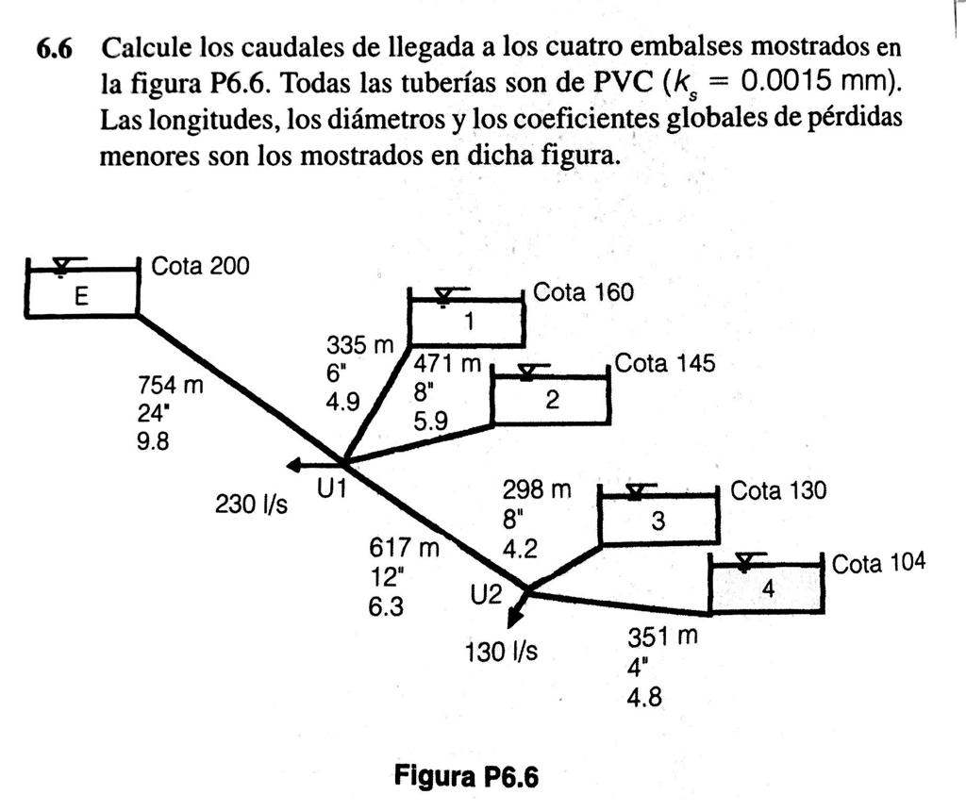

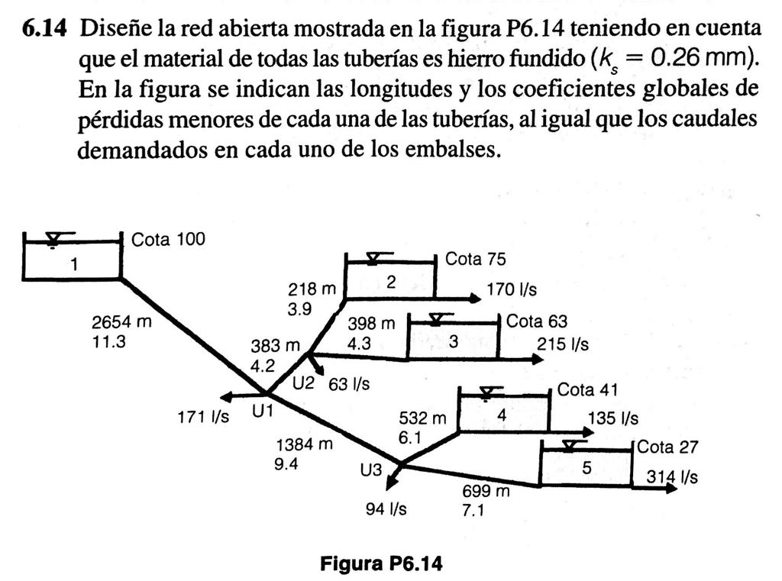

**Mecanica de Fluidos e Hidraulica 2ed. (C. Duarte)**

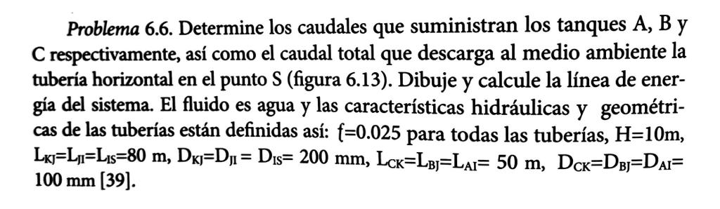

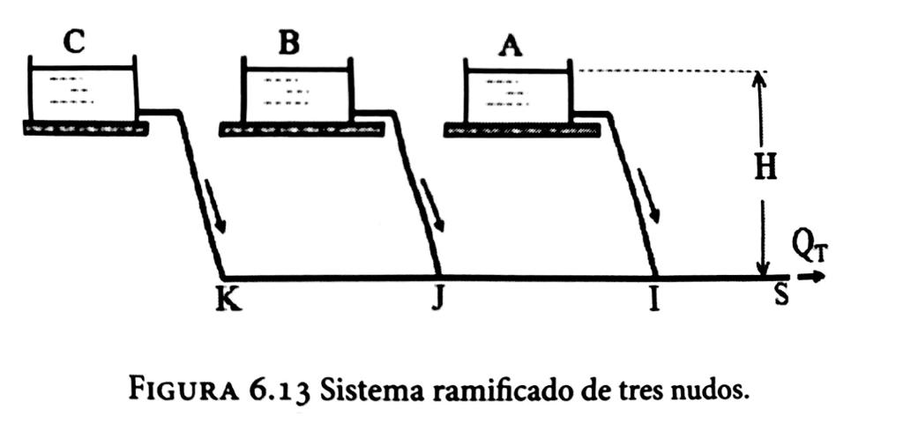

**Fluid Mechanics 3ed. (White)**

